Міністерство освіти і науки України
Національний Університет Біоресурсів і Природокористування України
ВСП «РФК НУБіП України»

Лабораторна робота №1
Розробка графічних схем алгоритмів різного типу
Варіант 2

Виконав(ла):
Студент 21-ІП групи
Павловський
Віктор Тарасович
Перевірила Дедюхіна Ю.О.

Рівне 2022
Завдання 1
Умова:
Обчислення обєму циліндра.
V=PI*r²*h
Розв'язок:
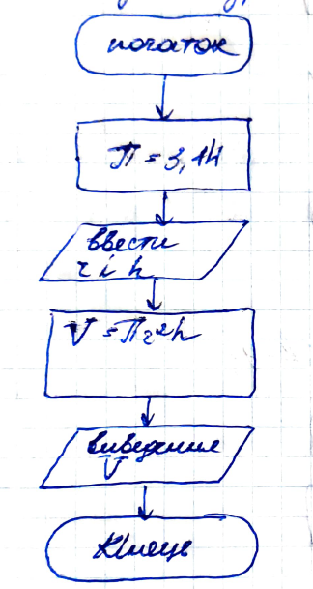
Завдання 2
Розв'язок:
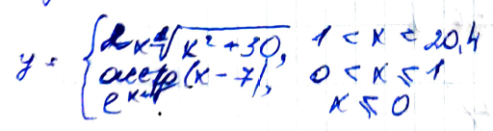
Розв'язок:
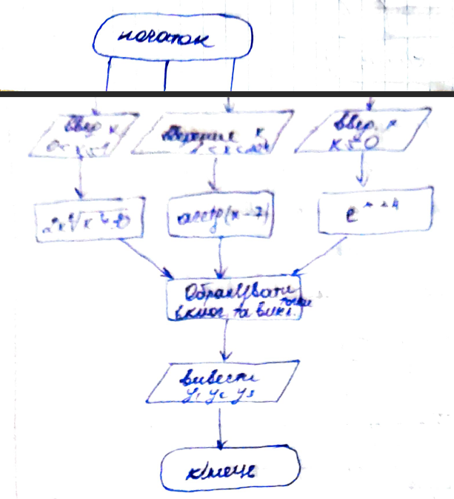

Завдання 3
Умова:
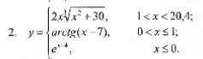
Розв'язок:
